Příloha č. 2 – Specifikace předmětů VZ PP

LIPO
Typ: 7,5 g (13 ks / bal)
Rozměr: 65 x 18 x 10 mm
Příchuť: ovocný mix
Min. trvanlivost: 12 měsíců
Počet kusů: 5 130 ks Zlepši si Techniku
5 130 ks Vysoká škola báňská – Technická univerzita Ostrava
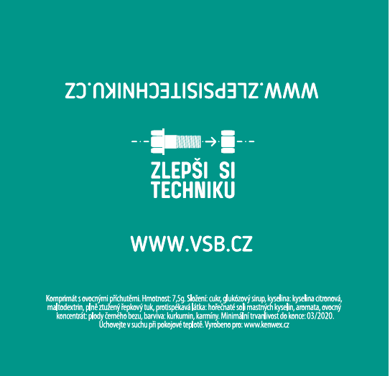
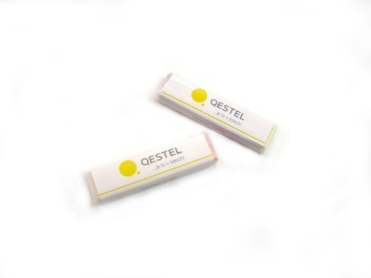


Lízátka
Tvar lízátka: ploché
Příchuť lízátka: jahodová, citrónová, jablečná, coca cola
Barva lízátka: červené, žluté, oranžové, zelené, sv. modré, tm. hnědé
rozměr: 52 x 65 mm ( 52 x 110 mm s tyčkou )
popis produktu: vhodné pro děti, přírodní složení, bez konzervantů
Potisk dle grafického návrhu: Jednobarevný oboustranný potisk – zelený podklad Pantone 3272 (vnitřní strana logo Zlepši si techniku a složení lízátka), druhý díl obalu průhledný.
Počet kusů: 7 000 ks

